Извещение о предоставлении земельных участков

В соответствии со ст. 39.2, ст. 39.18 Земельного кодекса РФ Администрация Курьинского района уведомляет:
о предоставлении в аренду гражданам:
- земельного участка из земель населенных пунктов, расположенного по адресу: Алтайский край, Курьинский район, с.Новофирсово, ул.Подгорная 1, площадью 461 кв.м, для размещения гаража.

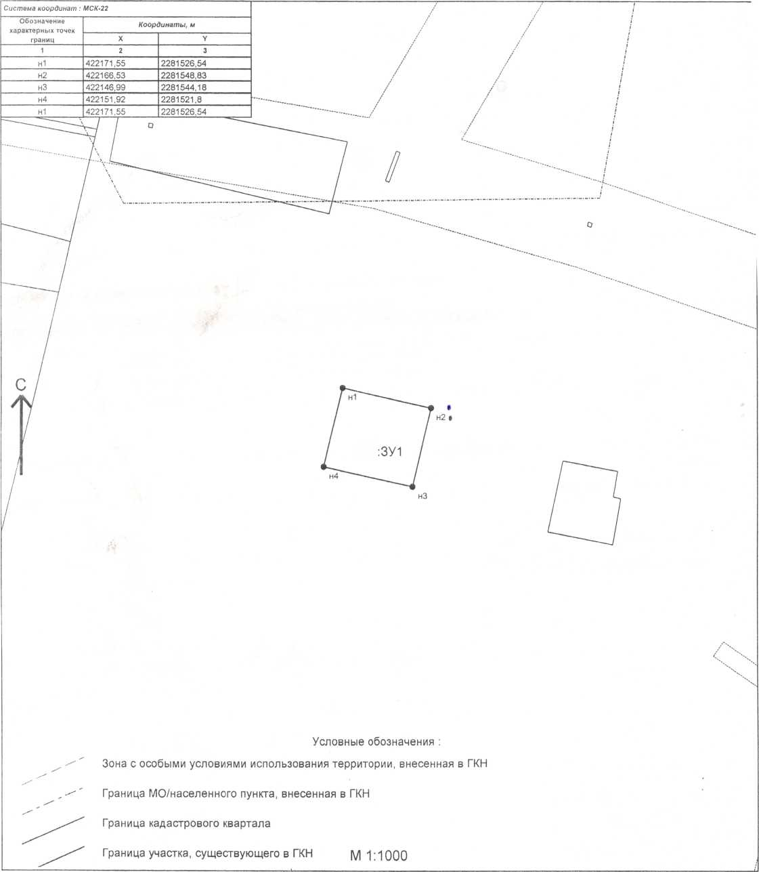

о предоставлении земельного участка гражданам и К(Ф)Х
- земельного участка из земель сельскохозяйственного назначения, расположенного по адресу: Алтайский край, Курьинский район, примерно 7159 метров на северо-восток от участка, расположенного по адресу с, Краснознаменка, ул.Ленина 2 , площадью 980474 кв.м, для производства сельскохозяйственной продукции..

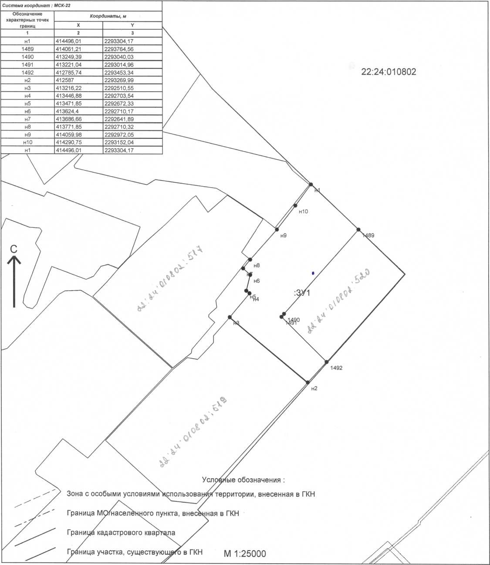

Граждане и К(Ф)Х, заинтересованные в предоставлении данных земельных участков вправе подать заявления о намерении участвовать в аукционе по адресу: 658320, Алтайский край, Курьинский район, с. Курья, ул. Советская, 61. Заявления подаются лично или посредством почтовой связи на бумажном носителе. Дата окончания подачи заявлений 09 января 2019 года. Ознакомиться со схемами расположения земельных участков можно в кабинете № 6 по указанному выше адресу с 8.30 до 16.30, на сайтах torgi.gov.ru, Администрации района: www.kurya.ru.

